 BOMBA HIDRAULICA DE UNA TRANSMISION AUTOMATICA **(6)** 12/06/20

CARRERA: MECÁNICA AUTOMOTRIZ.

ASIGNATURA: Mantenimiento sistema transmisión y frenado ( M.S.T.F.)

SEMESTRE I: Cuarto medio

PROFESOR: José D Runiahue serón.

**Fecha entrega online 26 /06/20 ( runi28@live.cl )**

1. **INTRODUCCIÓN**

 Reconocer las diferentes tipos de bomba más comunes en las transmisiones automáticas y la importancia que tiene en el funcionamiento de una Transmisión Automática. Para esta actividad, el alumno deberá retirar herramientas del pañol y además la utilización de la ropa de trabajo y elementos de seguridad. El alumno deberá leer cuidadosamente las instrucciones de esta guía de taller para evitar accidentes. Durante el transcurso de las actividades el alumno se encontrará con el símbolo, el cual indica que el alumno deberá interrumpir su actividad y solicitar la presencia del profesor, para que corrobore, evalúe o supervise alguna actividad. Además, las guías contemplan preguntas de auto evaluación, que no son calificadas por el profesor, pero ayudan a encontrar errores en la realización de las actividades y logran desarrollar la pro actividad, es decir anteponerse a los errores y encontrar soluciones a éstos sin que intervenga un agente externo en la decisión 2.

**Objetivos:**

El objetivo es aprender y realizar el procedimiento de extracción de bomba de una caja, reconocer los tipos de bombas y seguridad que se deben tener para que la operación no presente inconvenientes materiales ni humanos.

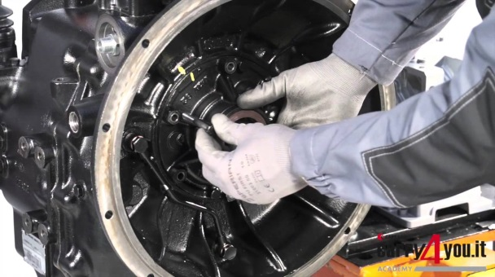 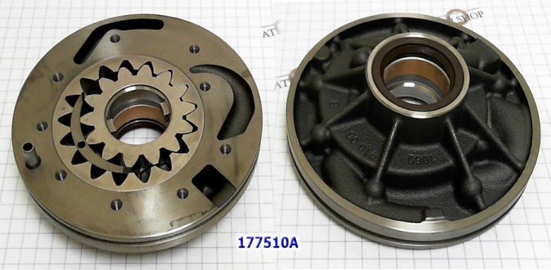

**Marco teórico**

Bombas de aceite están usualmente montadas dentro de la parte delantera de la caja de la transmisión. Cuando el convertidor de par está instalado, una paleta de mando en el encasillado del convertidor se conecta con el engranaje de mando de la bomba. Esta significa que cuando el motor está corriendo la bomba se está moviendo. La bomba de aceite en necesaria en una transmisión automática porque genera una presión que tiene por objetivo conectar los embragues y bandas que realizan las combinaciones de los engranajes en las distintas marchas de la transmisión. La bomba que podemos encontrar en nuestras transmisiones: Bomba de Paleta: El rotor de la bomba está acoplado a la cubierta del convertidor de torque. Cuando el rotor y sus paletas giran el volumen entre las paletas aumenta, ocasionado succión sobre el circuito de entrada de la bomba. La diferencia de presión de la succión de la bomba y la presión atmosférica del cárter desplaza el fluido al interior de la bomba y por otro lado al disminuir el volumen entre las paletas la bomba presuriza al fluido en el sistema hidráulico. Bomba de Media Luna

Bomba de engranajes dentado interior Al separarse los dientes aumenta la distancia de la cámara y se succiona aceite, una vez los huecos entre los dientes se hayan llenado de aceite, pasa por la hoz guía de aceite, estos cierran la distancia o intersticios entre dientes evitando el reflujo de aceite. Después de pasar por la hoz, la distancia entre dientes comienza a disminuir provocando un aumento en la presión de aceite y finalmente llega a la línea de presión.

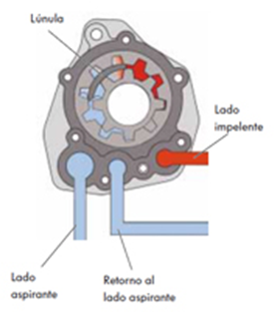 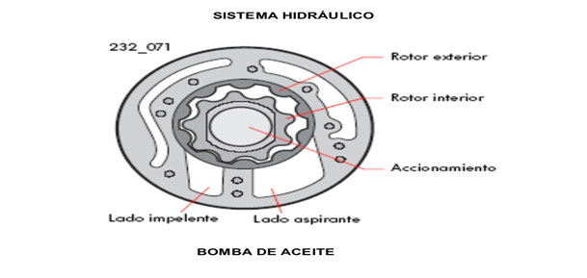

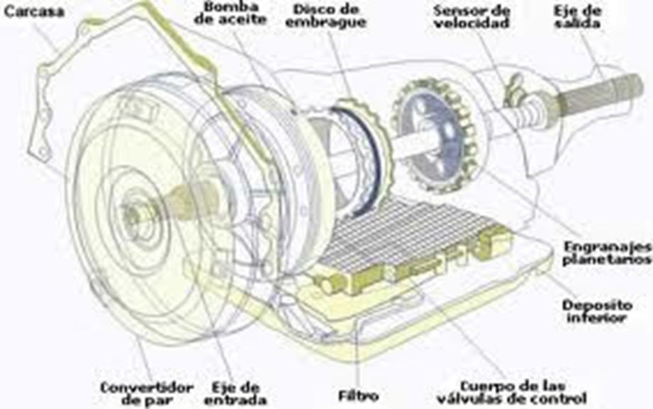

Identifique las partes de la bomba de una transmisión automática. ( 2 pto c/u).

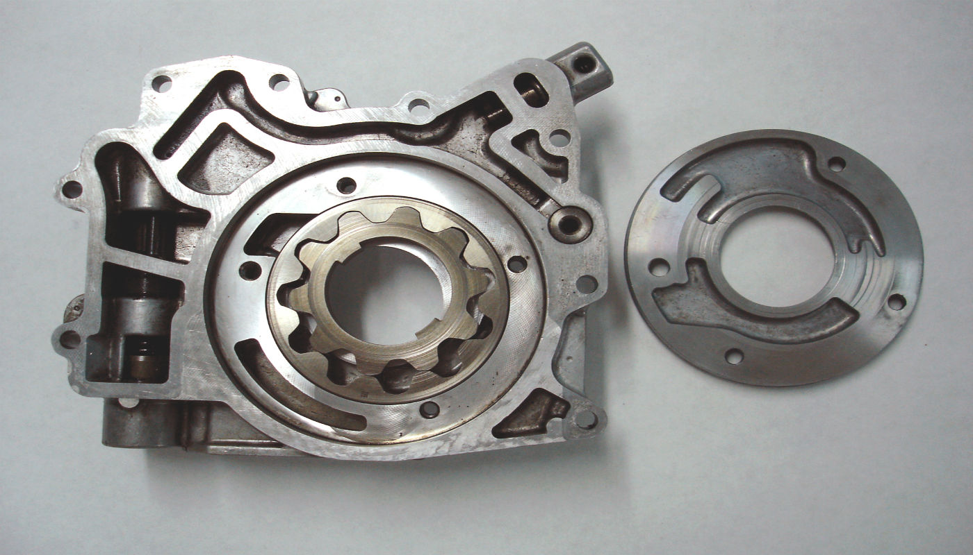

|  |
| --- |
|  |

|  |
| --- |
|  |

|  |
| --- |
|  |

Identifique los tipos de bombas hidráulicas.



  
  
  

  
  
  

  
  
  

